
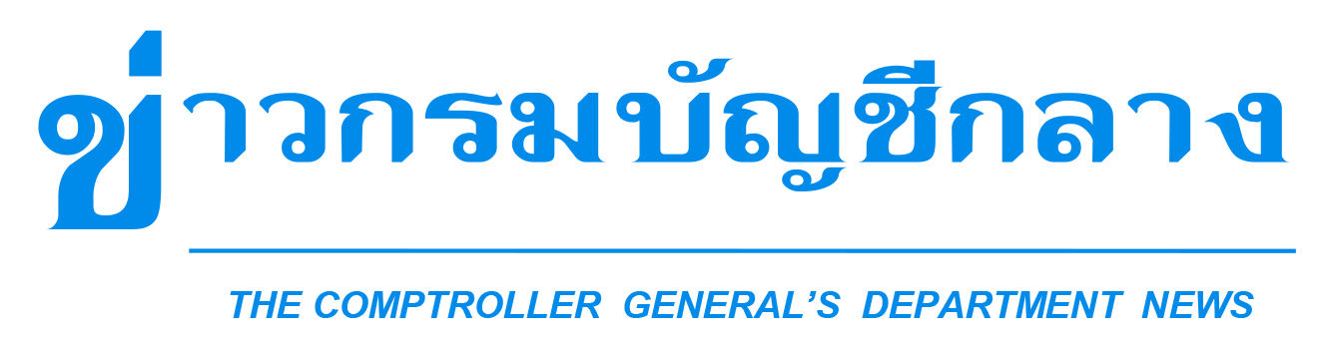

กลุ่มงานประชาสัมพันธ์ สำนักงานเลขานุการกรม กรมบัญชีกลาง ถนนพระรามที่ ๖ แขวงพญาไท เขตพญาไท กรุงเทพฯ ๑๐๔๐๐ โทร. ๐-๒๑๒๗-๗๐๐๐ www.cgd.go.th

ฉบับที่ 89/2563 วันที่ 3 สิงหาคม 2563

กรมบัญชีกลางเปิดตัวระบบ New GFMIS Thai พร้อมยกระดับการให้บริการโดยจัดตั้ง
New GFMIS Thai Command Center

3 ส.ค. 63 กรมบัญชีกลางเริ่มเปิดใช้งานระบบ New GFMIS Thai เป็นครั้งแรก ซึ่งเป็นระบบบริหารการเงินการคลังภาครัฐแบบอิเล็กทรอนิกส์ใหม่ พร้อมนำร่อง 4 หน่วยงาน และจัดตั้งศูนย์บัญชาการ Command Center เพื่อให้บริการและสนับสนุนผู้ใช้งานระบบ New GFMIS Thai ให้เป็นไปอย่างมีประสิทธิภาพมากขึ้น
นายภูมิศักดิ์ อรัญญาเกษมสุข อธิบดีกรมบัญชีกลาง เปิดเผยว่า ในวันนี้ (3 ส.ค. 63) กรมบัญชีกลางได้เปิด
ใช้งานระบบบริหารการเงินการคลังภาครัฐแบบอิเล็กทรอนิกส์ใหม่ (New GFMIS Thai) เป็นครั้งแรก ซึ่งระบบดังกล่าว ได้ถูกพัฒนาขึ้นเพื่อให้การบริหารการเงินการคลังภาครัฐมีประสิทธิภาพมากยิ่งขึ้น มุ่งเน้นการรองรับจำนวนผู้ใช้งาน ในระบบที่เพิ่มขึ้นอย่างต่อเนื่อง สามารถสรุปข้อมูลเป็นรายวัน จากเดิมเป็นรายสัปดาห์ และมีช่องทางการเชื่อมโยงกับระบบอื่น ๆ (Interface) ได้มากกว่าเดิม อีกทั้ง ยังสามารถประหยัดค่าใช้จ่ายในการบำรุงรักษาระบบงานได้มากขึ้น ที่สำคัญสามารถรองรับการเชื่อมต่อในอนาคตได้ เนื่องจากไม่มีค่าใช้จ่ายในการเชื่อมต่อระบบภายนอก โดยกรมบัญชีกลางจะเริ่มขึ้นระบบ New GFMIS Thai ให้กับ 4 หน่วยงานนำร่อง ได้แก่ สำนักงบประมาณ สำนักงานปลัดกระทรวงการคลัง สำนักงานเศรษฐกิจการคลัง และสำนักงานคณะกรรมการนโยบายรัฐวิสาหกิจ ซึ่งจะเริ่มใช้งานระบบ New GFMIS Thai ได้ตั้งแต่วันที่ 3 สิงหาคม 2563 เป็นต้นไป
“สำหรับแผนการดำเนินงาน กรมบัญชีกลางตั้งเป้าว่าจะทยอยขึ้นระบบ New GFMIS Thai แบ่งเป็น
3 กลุ่ม ได้แก่ 1) เดือนมกราคม 2564 จำนวน 62 หน่วยงาน 2) เดือนเมษายน 2564 จำนวน 242 หน่วยงาน
และ 3) เดือนกรกฎาคม 2564 จำนวน 286 หน่วยงาน นอกจากนี้กรมบัญชีกลางได้จัดตั้งศูนย์บัญชาการ
(Command Center) เพื่อยกระดับการดูแลผู้ใช้งานระบบให้มีความปลอดภัย คล่องตัว สามารถจัดการภาวะวิกฤต ที่อาจเกิดขึ้นได้อย่างทันท่วงที ตลอดจนสนับสนุนการใช้งานระบบได้ทุกมิติอย่างมีประสิทธิภาพมากยิ่งขึ้น อีกทั้ง ยังเป็นหน่วยสำคัญที่จะช่วยให้การขึ้นระบบ New GFMIS Thai สำเร็จตามเป้าหมายที่กำหนดไว้ ซึ่งศูนย์บัญชาการดังกล่าว ตั้งอยู่ที่อาคาร 3 ชั้น 6 กรมบัญชีกลาง เปิดให้บริการในวัน เวลาราชการ สามารถสอบถามรายละเอียดเพิ่มเติมได้ที่ New GFMIS Thai Contact Center หมายเลข 02 032 2636” อธิบดีกรมบัญชีกลางกล่าว

********************************

